Liturgia de la Palabra

FIESTA DE MARÍA AUXILIADORA (DIA DE LA MADRE)

(Tiene que haber un coro apropiado)
MOTIVACIÓN/SALUDO
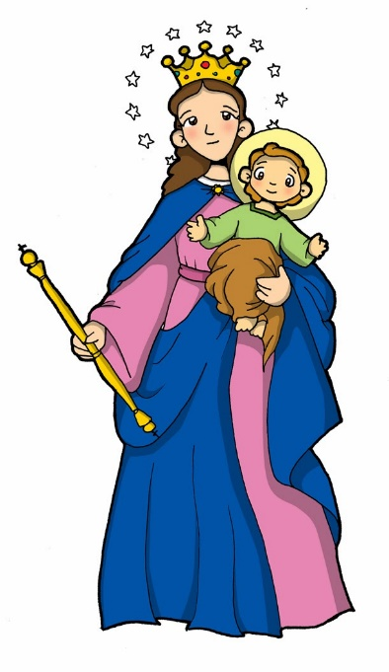
GUÍA: María desde siempre fue una niña muy alegre y a pesar de que no siempre las cosas le resultaban como ella quería nadie pudo quitarle la alegría del corazón. Ella era muy agradecida de todo lo que Dios le había dado, hoy nosotros al igual que ella, queremos agradecer por nuestras Mamitas. Cantemos con alegría y entusiasmo…
(Los niños entran en procesión junto a sus madres, mientras se canta o está de fondo la canción María Mírame, sus profesores jefes indican el lugar donde se van a sentar por curso).
HERMANO JIMMY: Lo propio de cada cristiano es ponerse en la presencia del Dios que ama la vida. Nosotros, al igual que muchos otros cristianos en el mundo, trazamos en nosotros, la señal de la cruz: “En el nombre del Padre, del Hijo y del Espíritu Santo. Amén”
PROCLAMACIÓN DE LA PALABRA DE DIOS.
GUÍA: María aceptó con gran alegría y humildad ser la madre de Jesús. Ella aceptó con un sí generoso el mensaje que el ángel Gabriel, le traía de parte del Padre Dios: la Buena Noticia que sería la Madre de Jesús.

ADAPTACIÓN LECTURA DEL EVANGELIO: Lucas 1, 26-38

En la ciudad de Nazaret, vivía una joven mujer llamada María. María estaba comprometida para casarse con un carpintero llamado José.

Un día un ángel, Gabriel, visitó a María. --¡Te saludo, María, tú que has recibido el favor de Dios! El Señor está contigo. Ella se asombró por que no estaba segura de lo que estas palabras significaban. El ángel le dijo que no tuviese miedo por que él había sido enviado por Dios. El ángel ple dijo que Dios la había escogido para que tuviese un bebé y que su nombre sería Jesús.

El ángel le dijo que el bebé será muy especial. El será un gran hombre, y su reinado sería para siempre. "Así que al santo niño que va a nacer lo llamarán Hijo de Dios."

María se arrodilló ante el ángel Gabriel y le dijo que ella obedecería a Dios y haría lo que Dios deseaba. Con esto, el ángel se alejó

+ REFLEXIÓN DEL HERMANO JIMMY

REGALO DE LOS ALUMNOS

GUÍA: La Virgen María se le había aparecido en sueños a Don Bosco donde le pidió que cuidara a los niños y niñas del mundo. Como Juanito Bosco siempre confiaba que la Virgen lo iba a ayudar en la tarea que le había encomendado, comenzó a enseñarle a sus niños del Oratorio a llamarle la Auxiliadora. Ella como buena madre, siempre va a nuestra ayuda, al igual que nuestras mamás que están con nosotros en los momentos tristes, cuando nos duele algo o cuando queremos un abrazo. Es así como hoy queremos agradecer tanto amor que ellas nos dan. Invitamos a los niños a entregar los regalos que han preparado para sus mamás en este día tan especial.

(Los niños entregan los regalos a la mamás, mientras se canta una canción dedicada a la Virgen María).

UNA CANCIÓN HOMENAJE A LAS MAMÁS

GUÍA: Don Bosco quiso regalarle a la Auxiliadora un Templo y así agradecerle por todo su ayuda y todo lo que Ella hizo por Él. Comenzó la construcción de la Basílica con tres moneditas, y vio lo que eran los Milagros…en cuatro año, fue inaugurada en Turín, Italia. Al igual , como Don Bosco quiso homenajear a la Virgen, los niños también quieren regalarle un poema y una canción a nuestra queridas mamitas.

(Poema y Canción PARA TI MAMÁ)

BENDICIÓN FINAL

GUÍA: Junto con nuestra Auxiliadora, pidamos a Dios Padre que coloque en nuestro corazón el amor , trabajando por la paz y, sobretodo, por el bien de nuestros hermanos. Recibamos con Alegría la bendición de nuestro Padre Dios…

HERMANO JIMMY: dios padre, tu que escogiste a maría como ejemplo de humildad y de entrega, te pedimos que cuides a estas mamás para que sean capaces de llevar a sus hijos por la senda del amor a jesús y al prójimo… Y la bendición de Dios, Padre, Hijo + y Espíritu Santo,descienda sobre ustedes. amén.

+ Canción: a María Auxiliadora.

